实验二 图像几何变换
一、 实验目的
1、学习几种常见的图像几何变换，并通过实验体会几何变换的效果；
2、掌握放射变换（缩放、旋转、平移、剪切、映射）、投影变换、透视变换、Homography 变换等几何变换的算法原理及编程实现；
3、掌握MATLAB、OpenCV或Halcon等编程实现方法。
二、实验原理及内容
1、图像平移
将图像中所有的点都按照指定的平移量水平、垂直移动。设(x₀, y₀)是原图像上的一点，图像水平平移量为t_{x}，垂直平移量为t_{y}，则平移后点(x₀, y₀)的坐标变为(x₁, y₁)。
(x₀, y₀)与(x₁, y₁)之间的关系为：
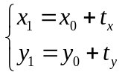 （1）
以矩阵的形式表示为：
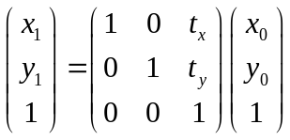 （2）
它的逆变换：
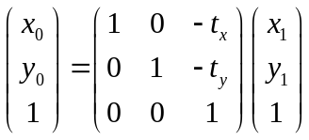 (3)
平移后的图像中每个像素的颜色是由原图像中的对应点颜色确定的。图像平移处理流程如图1所示。
2、图像旋转
通常是以图像的中心为圆心旋转，按顺时针方向旋转，如图2所示。
旋转前：
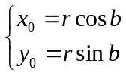 （4）
旋转a角度后：
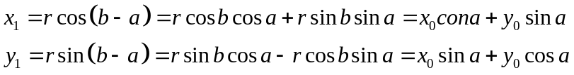 （5）
以矩阵的形式表示为：
r
r
a
b
(x₀, y₀)
(x₁, y₁)
y_{Ⅱ}
x_{Ⅱ}
O
图2 旋转示意图

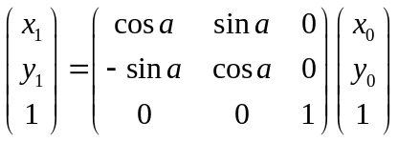 （6）
（6）式中，坐标系是以图像的中心为原点，向右为x轴正方向，向上为y轴正方向。它和以图像左上角为原点，向右为x轴正方向，向下为y轴正方向的坐标系之间的转换关系如图3所示。
(x, y)
y_{Ⅱ}
x_{Ⅱ}
O_{Ⅱ}
x_{Ⅰ}
y_{Ⅰ}
O_{Ⅰ}
图3 两种坐标系间的转换关系图
设图像的宽度为w，高度为h，容易得到：
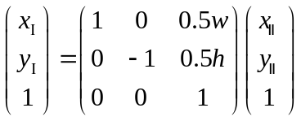 （7）
逆变换为：
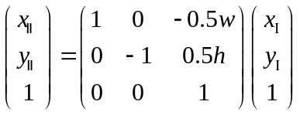 （8）
有了以上公式，可以把变换分成三步：
第一步，将坐标系Ⅰ变成Ⅱ；
第二步，将该点顺时针旋转a角度；
第三步，将坐标系Ⅱ变回Ⅰ。
这样，我们就得到了变换矩阵，它是上面三个矩阵的级联。那么对于新图像中的每一点，就可以根据对应原图中的点，得到它的灰度。如果超出原图范围，则填成白色。要注意的是，由于有浮点运算，计算出来点的坐标可能不是整数，采用取整处理或插值来处理。
3、图像缩放
假设x轴放大因子为c， y轴放大因子为d，缩放的变换矩阵为：
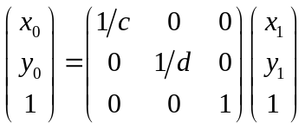 （9）
4、图像透视变换
基本原理
透视变换（Perspective Transformation）的本质是将图像投影到一个新的视平面，其通用变换公式为：
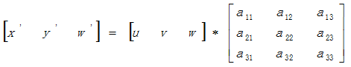
（u，v）为原始图像像素坐标，（x=x’/w’，y=y’/w’）为变换之后的图像像素坐标。透视变换矩阵图解如下：
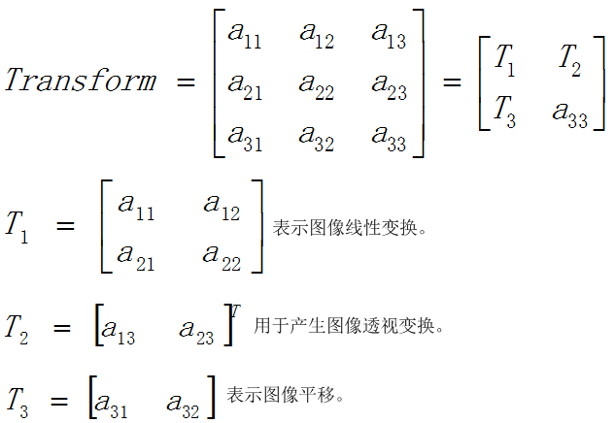
仿射变换（Affine Transformation）可以理解为透视变换的特殊形式。透视变换的数学表达式为：
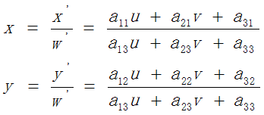
所以，给定透视变换对应的四对像素点坐标，即可求得透视变换矩阵；反之，给定透视变换矩阵，即可对图像或像素点坐标完成透视变换，如下图所示：
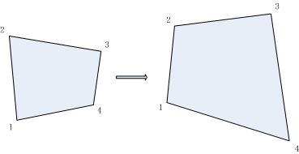
原始图像及其透视变换结果：
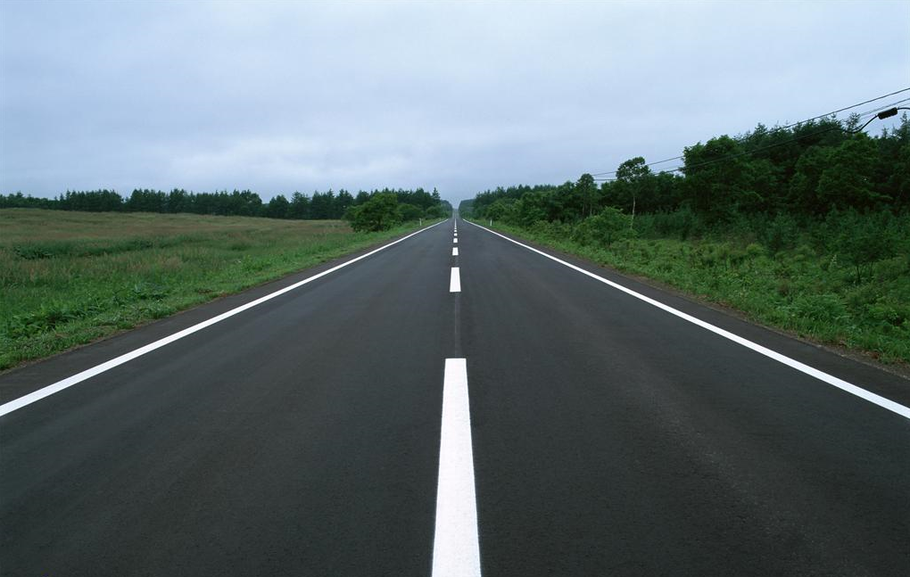
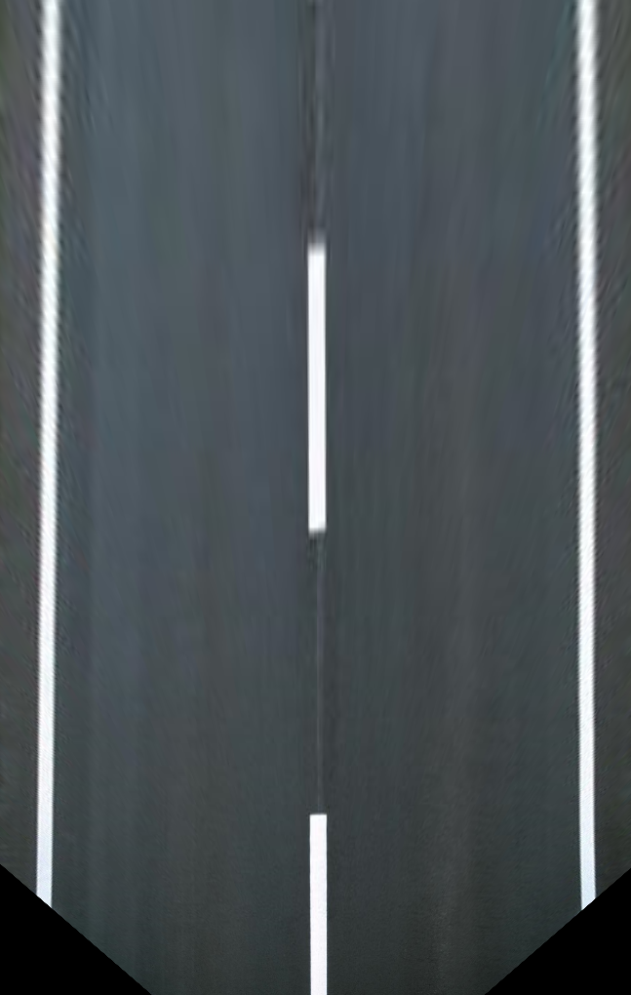
5、Homography 变换
（使用Homography 变换进行图像对齐(Image Alignment)）
因为 Homography 是一个 3x3 的 矩阵，可以把它写成
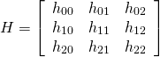
对于图中的一对儿对应点，位于图一的 (x1, y1) 和 位于图二的 (x2, y2). H 把二者映射关系建立起来
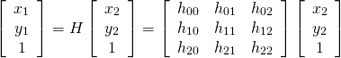
对于所有的对应点，只要它们都位于同一个物理平面上，上述 Homography 就是成立的。换句话说，就是可以把图一中书皮上的所有点都映射到图二的书皮上，也就是看起来，图一中的书皮和图二中的书皮对齐了！如下图:
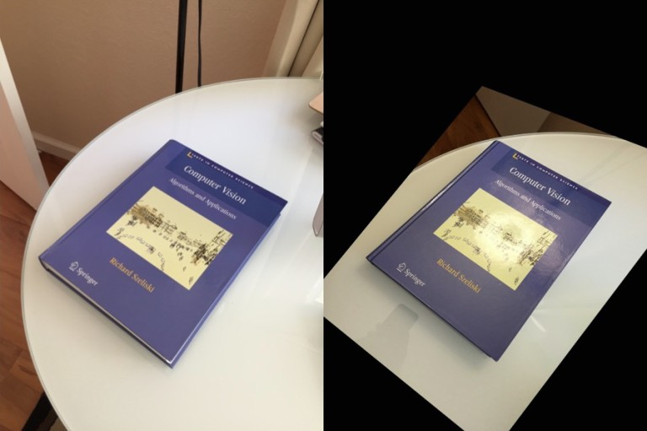
那么对于不在此平面上的点呢？这时再应用 Homography 就无法再对齐到对应点了。比如上图中的 桌面，地面，橱柜面。对于这种图像中有多个平面的情况，我们就需要针对每一个平面使用其对应的Homography了。
全景拼接：Homography 的一个重要应用
在前面的例子中，我们知道，如果已知 两个图像的 Homography，那么我们可以把一张图像 warp 到 另外一张图像内去。但是，这里有一个很严重的bug:两张图像必须包含同一个平面，并且仅有这个平面上的点是准确对齐的。事实上，可以证明，如果你用相机拍摄一张任意风景的照片（不仅仅是一个平面）然后旋转相机再任意拍摄一张，这两张照片可以用一个 Homography 联系起来！ 刚才拍摄的两张任意3D场景的图片可以用 Homography 联系起来，而两张图像会有一些共同的区域，这些区域又可以用来对齐和拼接，bingo，这样你就可以得到这两张图像的全景拼接图了。当然，这还是很粗糙的全景拼接，还需要很多精细的细节操作，但是基本原理是这样的，用Homography 把共同的部分对齐，然后巧妙的拼接，从而看不到拼缝。全景拼接，大功告成。
三、加强实验

Homography 应用

虚拟广告牌
在很多直播体育赛事中，广告是动态插入到直播视频流中去的，从而根据观众的个人喜好，地域习俗等展示个性化的广告。
以下是第一张上传到互联网的图片
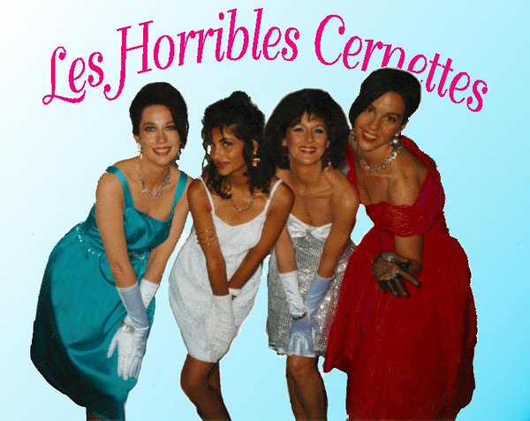
下图是 时代广场的 图片
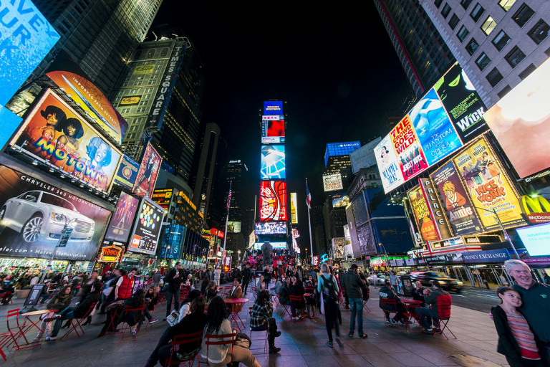
想把第一张图嵌入到 时代广场的 广告屏上去，4 步搞定
- 选择时代广场上广告屏的 4 个顶点，作为 pts_dst
- 选取欲嵌入的图像的 4 个顶点，假设图像尺寸 W x H， 那么 四个顶点就是 (0,0), (0, W-1), (H - 1, 0), (H - 1, W - 1)
- 使用 pts_dst 和 pts_src 计算 Homography
- 对 源图像应用计算得到的 Homography 从而 混合到 目标图像上。得到下图
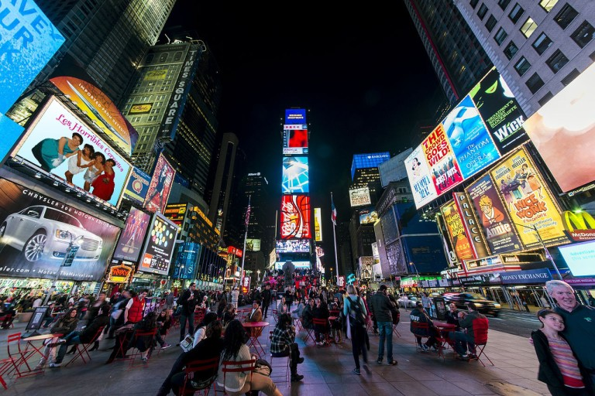

越界监测
地面上一个矩形区域，人只限于在此矩形区域内活动，如果越界即报警。意义图如下：
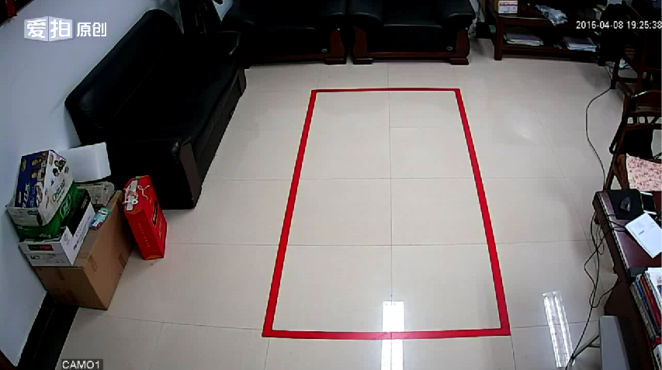

注：实际上红色是一个矩形，但是由于镜头畸变，视频拍摄中导致矩形变形为梯形。本实验中只要能将梯形经过几何变换，恢复为矩形即可。如果进一步做越界视频监测报警，实验视频请向我获取。

